Приложение 2
к решению Муниципального Собрания
от _______________ № ______________

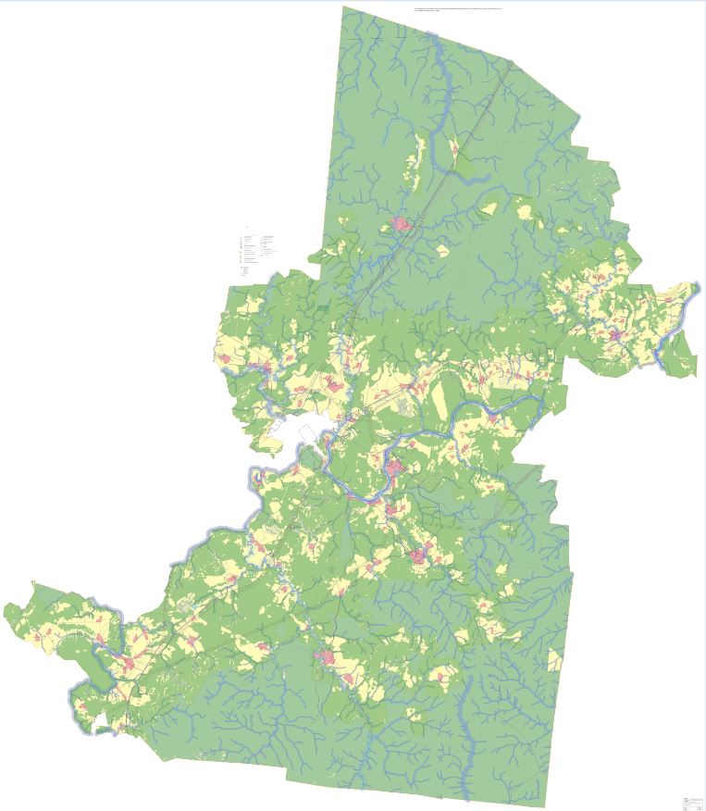

Приложение 2.1
к решению Муниципального Собрания
от _______________ № ______________

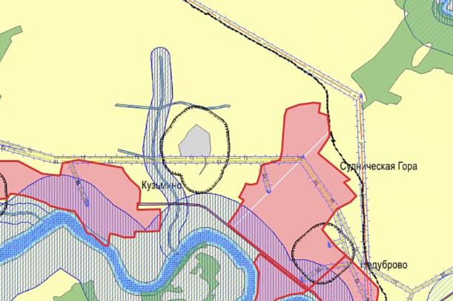

Приложение 2.2
к решению Муниципального Собрания
от _______________ № ______________

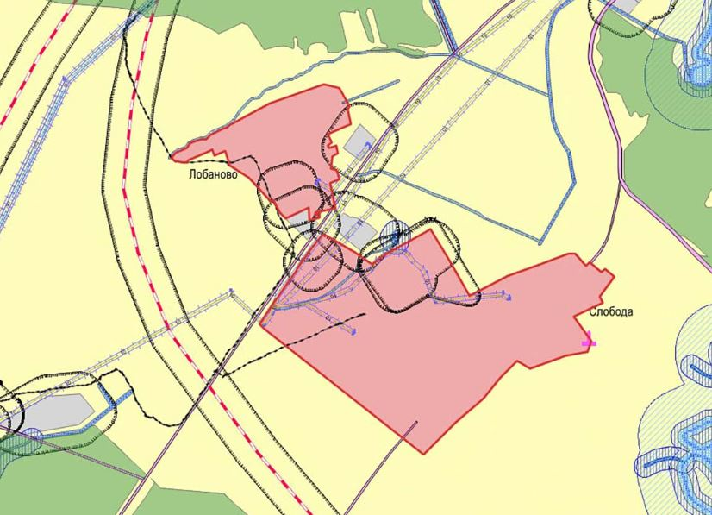
Приложение 2.3
к решению Муниципального Собрания
от _______________ № ______________

